**W A R S Z A W S K A  
W Y Ż S Z A SZ Z K O Ł A I N F O R M A T Y K I**

PRACA DYPLOMOWA

STUDIA PIERWSZEGO STOPNIA

Grzegorz Malarski

Numer albumu 7063

„Analiza, projekt i implementacja portalu społecznościowego ukierunkowanego na sportowy tryb życia.”

Promotor:

mgr inż. Jerzy Stankiewicz

*Praca spełnia wymagania stawiane pracom dyplomowym na studiach pierwszego stopnia.*

W A R S Z A W A 2021

Spis treści

1 WSTĘP 4

1.1 Temat pracy dyplomowej 4

1.2 Cel i zakres pracy dyplomowej 4

1.3 Wprowadzenie do problemu 4

2 Analiza 6

2.1 Założenia ogólne 6

2.1.1 Słownik pojęć: 6

2.2 WYMAGANIA OGÓLNE SYSTEMU 7

2.3 Szczegółowy opis systemu 7

2.4 Przegląd produktów rynkowych 8

2.5 Wymaganie dotyczące systemu 10

2.5.1 Lista wymagań funkcjonalnych systemu: 11

2.5.2 Lista wymagać poza funkcjonalnych: 12

2.6 Modelowanie systemu 12

2.6.1 Diagramy przypadków użycia 12

2.6.2 Scenariusze przypadków użycia 18

2.6.3 Diagramy sekwencji 28

2.6.2.2 Wyświetlanie wszystkich treningów – Backend 29

2.6.4 Diagram Czynności 30

2.6.5 Diagram klas 31

2.6.6 Diagram ERD 32

2.7 Wybór architektury systemu i narzędzi do realizacji projektu 32

3 Schemat bazy danych 33

# WSTĘP

Temat pracy dyplomowej

Tematem pracy dyplomowej jest „Analiza, projekt i implementacja portalu społecznościowego ukierunkowanego na sportowy tryb życia.”

Cel i zakres pracy dyplomowej

Celem projektu jest stworzenie aplikacji internetowej służącej do rejestracji, planowania oraz analizy indywidualnych treningów fizycznych.

Zakres pracy obejmować będzie:

* Dokonanie analizy funkcjonalnej rozwiązania
* Zaprojektowanie i implementacja bazy danych
* Zaprojektowanie i implementacja mechanizmów wewnętrznych bazy danych
* Zaprojektowanie interfejsu systemu
* Utworzenie aplikacji
* Wprowadzenie testowych danych do aplikacji
* Testowanie aplikacji

Wprowadzenie do problemu

Temat aktywnego oraz zdrowego trybu życia jest w ostatnio bardzo popularny, szczególnie w erze mediów społecznościowych. Osoby trenujące podchodzą coraz bardziej profesjonalnie jak i analitycznie do planowanie swoich treningów. Często na siłowniach można zaobserwować osoby z notesem papierowym w którym zapisują wykonane powtórzenia lub obciążenie z jakim ćwiczyli. Zapisywanie swoich planów treningowych oraz postępu w zwykłym notatniku jest mało praktyczne oraz niekomfortowe w trakcie jego wykonywania. Ponadto podsumowanie oraz prowadzenie statystyk jest problematyczne i wymaga dodatkowej pracy oraz inwestycji swojego czasu. Pojawia się potrzeba przechowywania oraz rozplanowania wszystkich ćwiczeń.

* Istnieje aplikacja internetowa dostępna w przeglądarce
* Głównym przeznaczeniem aplikacji jest rejestracja wykonanych treningów fizycznych
* Dostęp do aplikacji można uzyskać poprzez wcześniejszą rejestrację
* Główną elementem tworzącym trening są spersonalizowane ćwiczenia, które mogą być wykonywane na czas lub przez określoną ilość powtórzeń
* Spersonalizowane ćwiczenia są tworzone na podstawie ćwiczeń, które służą jako słownik
* W celu utworzenia treningu należy podać jego nazwę, rodzaj oraz przypisać spersonalizowane ćwiczenia
* Istnieje potrzeba przypisywanie treningów do profilu użytkownika
* Użytkownik ma możliwość przypisania treningu do personalnego kalendarza dostępnego w aplikacji
* Użytkownik ma możliwość przeglądania statysty które będą bazować na danych z każdego zarejestrowanego treningu
* W aplikacji istnieje funkcja „Bloga” pozwalająca na interakcję z innymi użytkownikami

# Analiza

Poniżej w rozdziale zaprezentowano założenia ogólne systemu, wymagania funkcjonalne oraz poza funkcjonalne, wymagania dotyczące systemu, jego modelowanie w języku UML. Ponadto na końcu rozdziału przedstawiono technologie w których realizowany będzie projekt.

Założenia ogólne

Notebook Treningowy to aplikacja dostępna w przeglądarce internetowej, użytkownik będzie mógł z niej korzystać po zalogowanie na wcześniej zarejestrowane konto.

**Słownik pojęć**:

* **Użytkownik** – osoba zarejestrowana w aplikacji
* **Ćwiczenie** – aktywność fizyczna zwiększająca bądź podtrzymująca sprawność fizyczną oraz ogólne zdrowie i dobre samopoczucie.
* **Spersonalizowane ćwiczenie –** aktywność fizyczna wykonywana w określony sposób
* **Trening** – proces polegający na poddawaniu organizmu stopniowo rosnącym obciążeniom, w wyniku czego następuje adaptacja i wzrost poziomu poszczególnych cech motorycznych.
* **Kalendarz** – obiekt, który będzie przechowywał informacje o rozplanowaniu treningów w czasie
* **Statystyka treningów** – dane z treningów wprowadzone przez użytkownika aplikacji, przetworzone w odpowiedni sposób
* **Blog** – sekcja w aplikacji pozwalająca na publikowanie swoich wpisów
* **Post** – wpis na blogu dotyczący aktywnego trybu życia
* **Komentarz** – komentarz do postu na blogu

System będzie dostępny bez przerwy przez Internet dla klientów zalogowanych do systemu. Ze względów bezpieczeństwa nad infrastrukturą systemu będzie czuwał informatyk, który w razie awarii będzie interweniował. Jedyną możliwością zarządzania swoim notebookiem będzie Internet.

## WYMAGANIA OGÓLNE SYSTEMU

System powinien mieć możliwość:

* Utworzenia indywidualnego planu treningowego
* Zapisania treningów w kalendarzu
* Dodawania nowych ćwiczeń do bazy danych
* Analizy statystycznej wykonanych treningów
* Dodawania własnych spostrzeżeń oraz notatek do każdego treningu
* Pisania postów na blogu oraz dodawania do nich komentarzy

System powinien zapewnić wydajny dostęp do jego zasobów przez 24h na dobę i siedem dni w tygodniu.

Szczegółowy opis systemu

* Aplikacja będzie dostępna tylko dla zarejestrowanych osób. Po zalogowanie do systemu użytkownik ma możliwość stworzenia nowego treningu z istniejących w bazie ćwiczeń jak i również może utworzyć nowe ćwiczenia.
* Każdy trening składa się z ćwiczeń, których sposób wykonania może się różnić w zależności od preferencji oraz upodobań. Dlatego też niektóre ćwiczenia mogą pojawiać się w aplikacji wielokrotnie, różnić będą się wspomnianymi szczegółami. Ćwiczenia są przypisane do konkretnych kategorii oraz podzielone na poziomy trudności. Wszystkie ćwiczenia zawierają opis wykonania lub link do materiału wideo z instruktarzem. Użytkownik posiada też opcję dodania własnych notatek,
* Następnym krokiem jest stworzenie kalendarza na dany miesiąc, można będzie go wyświetlić w dwóch wersjach widokowych tygodniowej lub miesięcznej. Dostępna jest również możliwość dodania notatek na temat aktywności fizycznych wykonywanych w tym okresie.
* Mając dostępny kalendarz pojawia się możliwość przypisania skomponowanego wcześniej treningu do konkretnego dnia w danym miesiącu. Pomoże to w systematyczności oraz pozwoli zachować dane historyczne.
* Po wykonaniu każdego treningu użytkownik powinien wprowadzić dane takie jak: np. przebiegnięte kilometry, obciążenie z jakim wykonywał dane ćwiczenie lub ilość powtórzeń. Dzięki tym informacją aplikacja będzie w stanie wygenerować statystyki.
* Statystki mają za zadanie pomóc użytkownikowi w doborze odpowiednich obciążeń, ponadto dostępne będą wykresy które umożliwią monitorowanie progresu oraz innych kryteriów.
* Aplikacja pozwala też na interakcję z innymi użytkownikami za pomocą blogu, na którym będzie można podzielić się swoim treningiem lub zadawać pytania. Każdy post zawiera opcję komentarza.

Przegląd produktów rynkowych

Na rynku istnieje wiele podobnych produktów, są to głównie aplikację mobilne na system android. Branża fitness jest bardzo rozubudowana i generuję duże zyski, nie powinno się to zmienić przez najbliższe lata. Pomimo sporej ilości istniejący już aplikacji rynek jest ciągle nienasycony. Jednak żadna z aplikacji nie umożliwia dzielenia się swoimi osiągnięciami w formie wpisów na blogu, biorąc pod uwagę fakt, że popularność serwisów społecznościowych takich jak np. Facebook czy Instagram, istnieje spora nisza rynkowa którą można zapełnić.

Poniżej zaprezentowano 2 aplikacje mobilne które świadczą podobne usługi.

GymRun Dziennik Treningowy i Fitness Trackerów

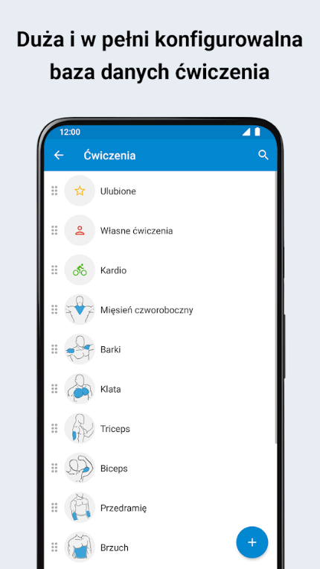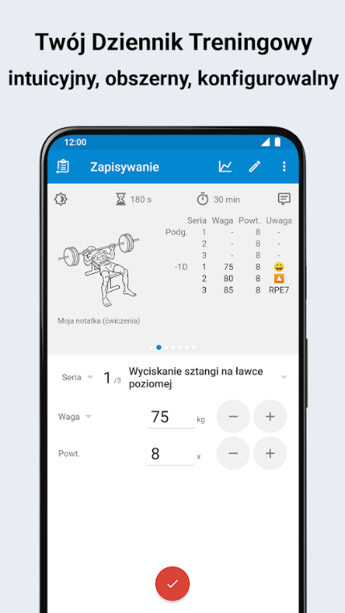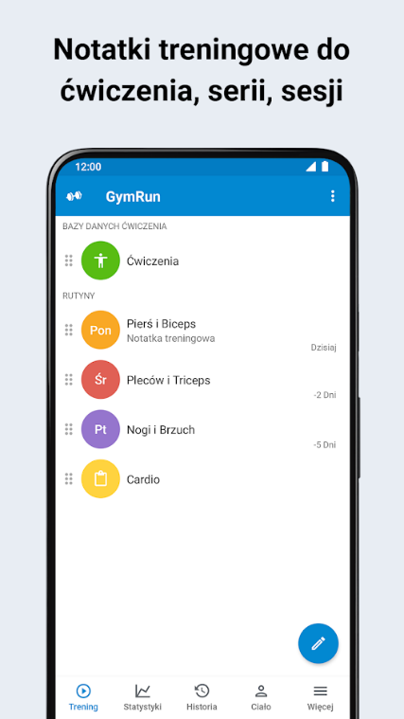

Aplikacja charakteryzuje się:

* Możliwość zarządzania programami treningowymi i procedurami
* Statystyki, wykresy i raporty
* Notatki treningowe do ćwiczenia, serii, sesji
* Lista ulubionych ćwiczeń z podziałem na grupy mięśni
* Brak kategorii treningów typu crossfit które ostatnio cieszą się ogromną popularnością
* Aplikacja skupia się głownie na treningach siłowych
* Brak blogu

Gymlify - dziennik treningowy na siłownię

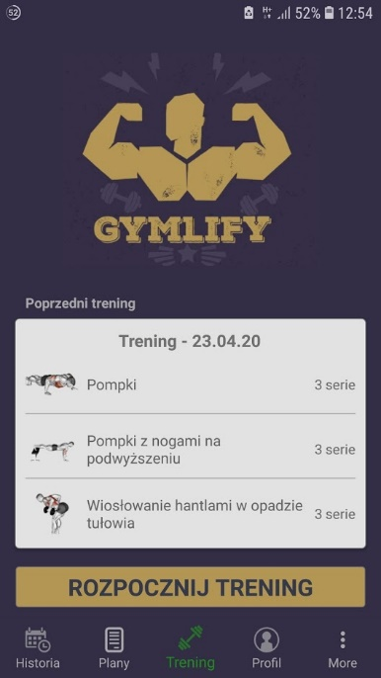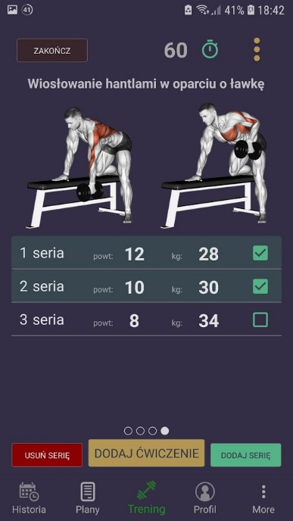 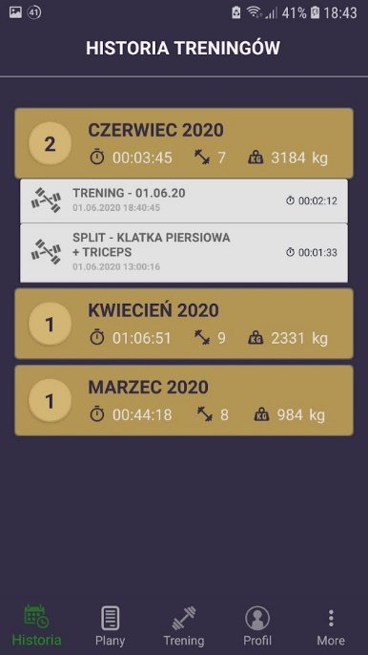

Aplikacja charakteryzuje się:

* ponad 150 gotowych ćwiczeń
* możliwość dodawania własnych ćwiczeń
* statystyki każdego ćwiczenia
* pomiary ciała
* historia treningów z podziałem na miesiące
* kalkulator BMI
* Brak kategorii treningów typu crossfit które ostatnio cieszą się ogromną popularnością
* Aplikacja skupia się głownie na treningach siłowych
* Brak blogu

Wymaganie dotyczące systemu

Poniżej zaprezentowano wymagania funkcjonalne i wymagania poza funkcjonalne.  
Wymagania przestawiają, jak system ma funkcjonować, jakie ma mieć funkcje oraz jakie są  
jego oczekiwania jakościowe.

### Lista wymagań funkcjonalnych systemu:

1. Rejestracja

* rejestracja
* Logowanie

1. treningi

* Dodaj nowy trening
* Zmodyfikuj trening
* Usuń trening
* Pokaż listę treningów
* Wyświetl statystyki

1. ćwiczenia

* Dodaj nowe ćwiczenie
* Zmodyfikuj ćwiczenie
* Usuń ćwiczenie
* Pokaż listę ćwiczeń

1. kalendarz

* Dodaj nowy kalendarz
* Zmodyfikuj kalendarz
* Usuń kalendarz
* Dodaj Trening
* Zmodyfikuj trening

1. blog

* Wyświetl posty na blogu
* Dodaj post
* Usuń post
* Zmodyfikuj post
* Wyświetl komentarz
* Dodaj komentarz
* Usuń komentarz
* Zmodyfikuj komentarz

**Lista wymagać poza funkcjonalnych:**

1. Aplikacja ma pracować w każdym systemie operacyjnym jako aplikacja webowa,  
   ma być niezależna od przeglądarki internetowej co zapewni jej uniwersalność.
2. System ma mieć wygodny interfejs, co pozwala na intuicyjne poruszane się po aplikacji oraz planowanie swoich treningów.
3. System ma mieć możliwość robienia szybkich aktualizacji, które nie spowodują  
   zakłóceń w jego działaniu do 1 godziny od momentu aktualizacji

## Modelowanie systemu

W podrozdziale przedstawiono projekt systemu. Do jego wykonania wykorzystano  
wybrane diagramy języka UML:

* 8 diagramów przypadków użycia
* 2 diagramy sekwencji
* 1 diagram klas

Diagramy przypadków użycia

Poniżej przedstawiono diagramy przypadków użycia podzielone na 8 kategorii:

* Logowanie oraz rejestracja
* Dodaj/edytuj/modyfikuj trening
* Dodaj/edytuj/modyfikuj spersonalizowane ćwiczenie
* Dodaj/edytuj/modyfikuj ćwiczenie
* Dodaj post
* Dodaj komentarz do postu
* Dodaj kalendarz
* Dodaj trening do kalendarza

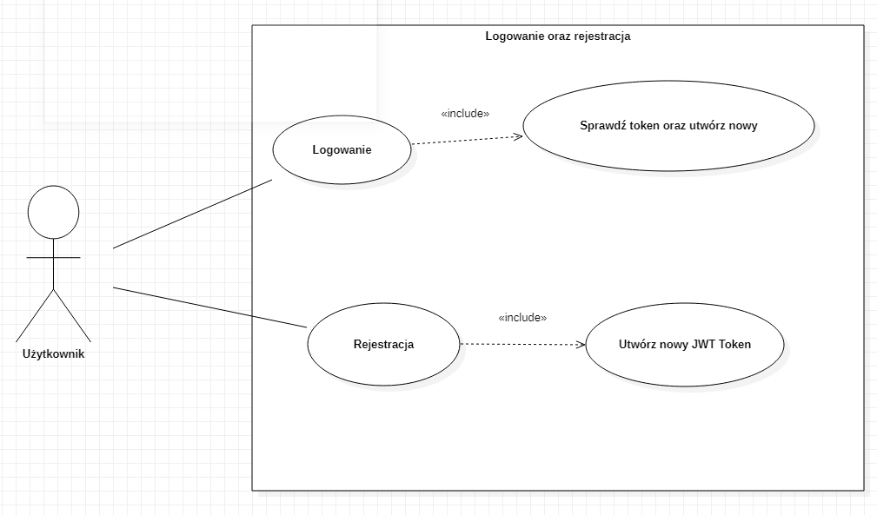Diagram 1 Przypadki użycia; Logowanie oraz rejestracja

źródło: opracowanie własne

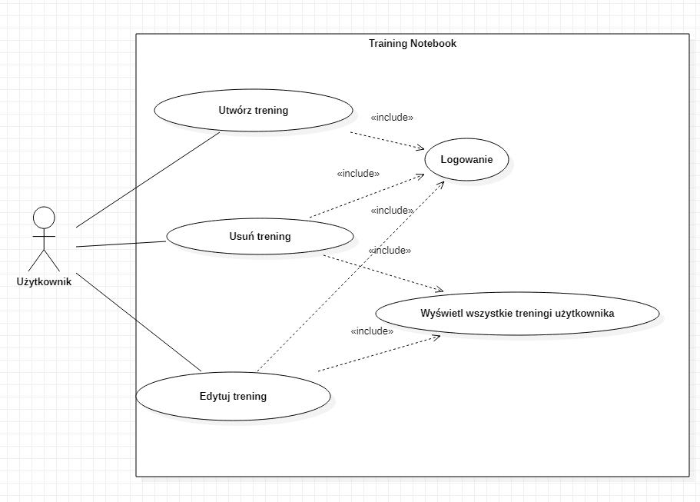

Diagram 2 Przypadki użycia; Dodaj/usuń/modyfikuj trening

źródło: opracowanie własne

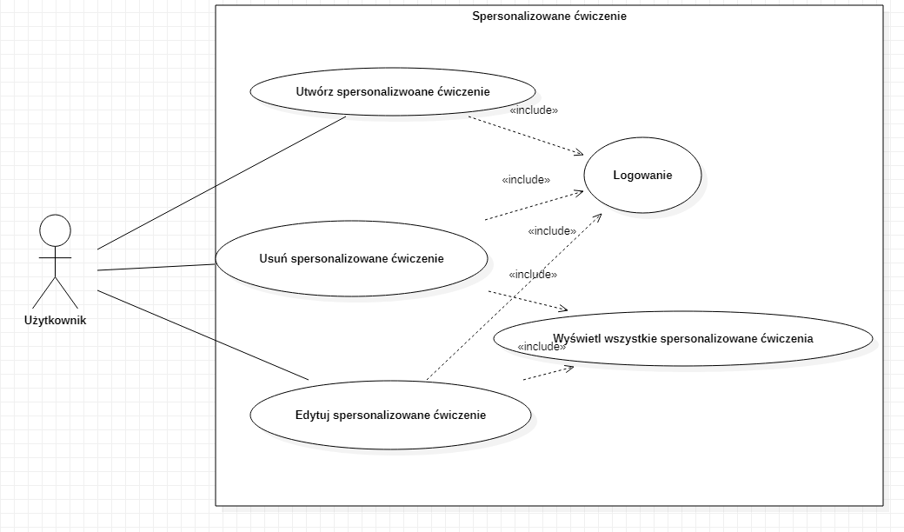

Diagram 3 Przypadki użycia; Dodaj/usuń/modyfikuj spersonalizowane ćwiczenie

źródło: opracowanie własne

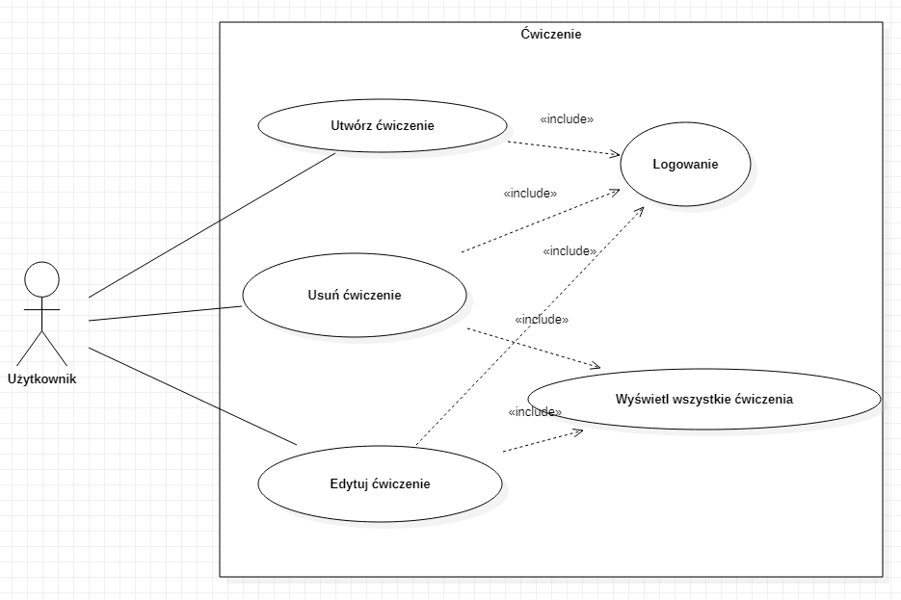

Diagram 4 Przypadki użycia; Dodaj/usuń/modyfikuj ćwiczenie

źródło: opracowanie własne

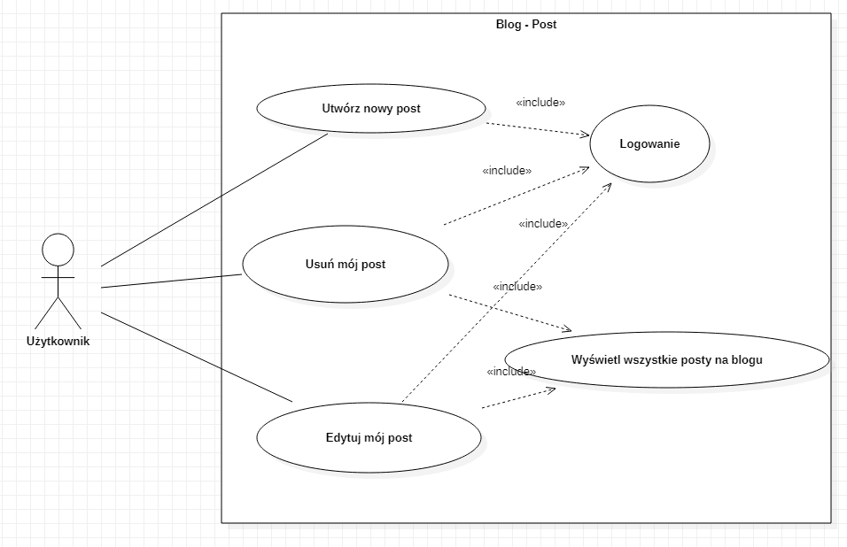

Diagram 5 Przypadki użycia; Dodaj/usuń/modyfikuj post

źródło: opracowanie własne

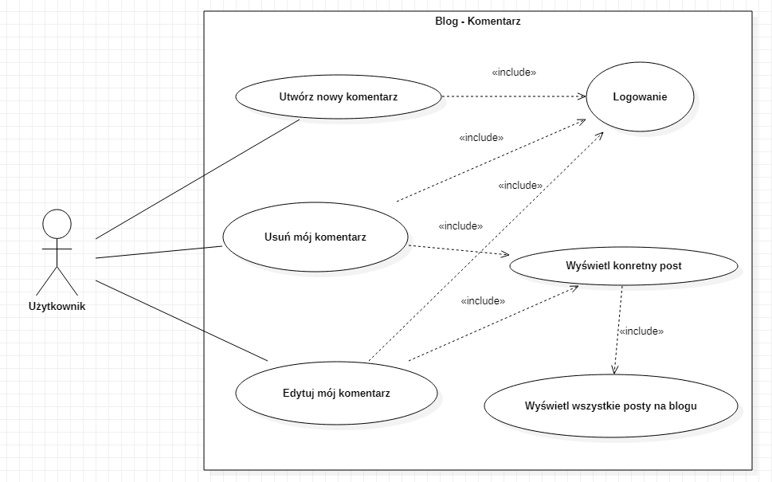

Diagram 6 Przypadki użycia; Dodaj/usuń/modyfikuj komentarz

źródło: opracowanie własne

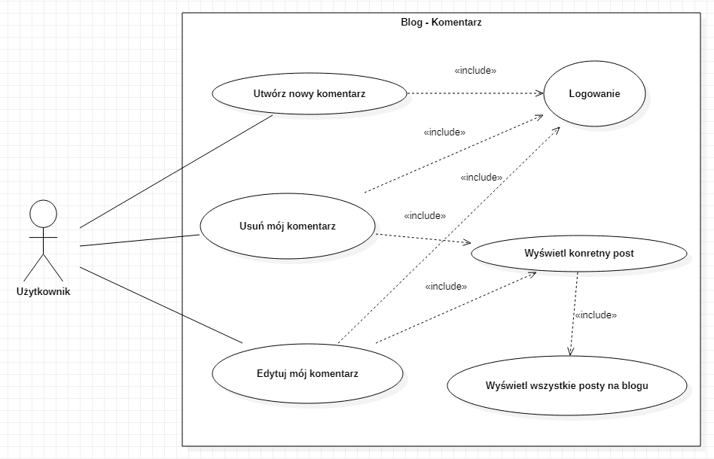

Diagram 7 Przypadki użycia; Dodaj/usuń kalendarz

źródło: opracowanie własne

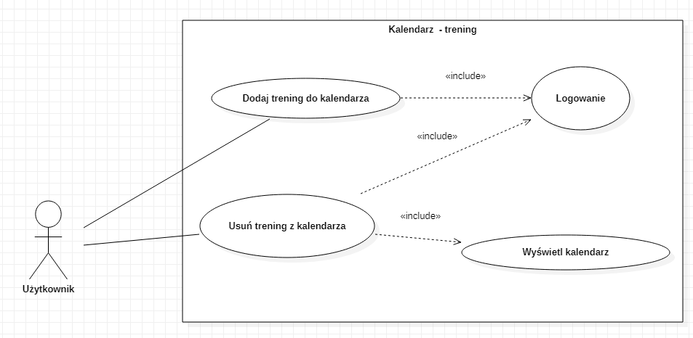Diagram 8 Przypadki użycia; Dodaj/usuń trening w kalendarzu

źródło: opracowanie własne



Diagram 9 Przypadki użycia; Logowanie oraz rejestracja

źródło: opracowanie własne

### Scenariusze przypadków użycia

Poniżej przedstawiono szczegółowo opis przypadków użycia.

#### Rejestracja

Tabela 1 Przypadki użycia – PU1: Rejestracja konta

|  |  |
| --- | --- |
| Nazwa: | Rejestracja konta |
| Numer: | PU1 |
| Poziom ważności | Wysoki |
| Typ przypadku użycia: | Niezbędny |
| Krótki opis: | Rejestrowanie konta w aplikacji |
| Warunki początkowe: | Aplikacja wyświetlona w przeglądarce internetowej |
| Warunki końcowe: | Rejestracja konta użytkownika w aplikacji |
| Główny przepływ zdarzeń: | 1. Użytkownik wprowadza w przeglądarce:  * Imię * Nazwisko * Login * Hasło * Adres mailowy  1. Użytkownik wybiera przycisk „Rejestruj” 2. Na podany adres mailowy przychodzi wiadomość z linkiem potwierdzającym rejestrację 3. Po kliknięciu w link użytkownik zostaje przekierowany do strony logowania w aplikacji 4. Przypadek użycia się kończy |
| Alternatywne przepływy zdarzeń: | Kliknięcie przycisku „Anuluje” anuluje rejestrację |

#### **Logowanie**

Tabela 2 Przypadki użycia – PU2: Logowanie do aplikacji

|  |  |
| --- | --- |
| Nazwa: | Logowanie do aplikacji |
| Numer: | PU2 |
| Poziom ważności | Wysoki |
| Typ przypadku użycia: | Niezbędny |
| Krótki opis: | Logowanie użytkownika na indywidualne konto w aplikacji |
| Warunki początkowe: | Użytkownik posiada konto zarejestrowane w aplikacji |
| Warunki końcowe: | Użytkownik zostaje zalogowany do aplikacji |
| Główny przepływ zdarzeń: | 1. Użytkownik wprowadza w przeglądarce:  * Login * Hasło  1. Wybiera przycisk „Login” 2. Po zalogowaniu ma możliwość korzystania z funkcji aplikacji 3. Przypadek użycia się kończy |
| Alternatywne przepływy zdarzeń: | Kliknięcie przycisku „Anuluj” anuluje logowanie |
| Notatki i kwestie: | Wpisanie błędnego login i hasła spowoduje wyświetlenie komunikatu: ‘Login lub hasło są nieprawidłowe. Spróbuj ponownie.’ |

#### Dodawanie treningu

Tabela 3 PRZYPADKI UŻYCIA – PU3: Dodawanie treningu

|  |  |
| --- | --- |
| Nazwa: | Dodaj trening |
| Numer: | PU3 |
| Poziom ważności | Wysoki |
| Typ przypadku użycia: | Niezbędny |
| Krótki opis: | Dodawanie treningu |
| Warunki początkowe: | Użytkownik jest zalogowany w aplikacji |
| Warunki końcowe: | Trening zostaje dodane do konta użytkownika |
| Główny przepływ zdarzeń: | 1. Użytkownik wybiera dostępne przyciski  * Treningi   + Dodaj trening   + Wyszukaj trening  1. Wybiera przycisk „Dodaj” 2. Uzupełnia pola z danymi treningu 3. Akceptuje wprowadzone dane poprzez wybranie opcji „Zapisz” 4. System zapisuje dane 5. Przypadek użycia się kończy |
| Alternatywne przepływy zdarzeń: | Można przejść do innych funkcji aplikacji za pomocą przycisków dostępnych w górnym menu. |
| Notatki i kwestie: | Nie można dodać treningu, którego nazwa jest już użyta. |

#### Modyfikowanie treningu

Tabela 4 PRZYPADKI UŻYCIA – PU4: Modyfikowanie treningu

|  |  |
| --- | --- |
| Nazwa: | Modyfikuj trening |
| Numer: | PU4 |
| Poziom ważności | Wysoki |
| Typ przypadku użycia: | Niezbędny |
| Krótki opis: | Modyfikowanie treningu |
| Warunki początkowe: | Użytkownik jest zalogowany w aplikacji |
| Warunki końcowe: | Trening zostaje dodane do konta użytkownika |
| Główny przepływ zdarzeń: | 1. Użytkownik wybiera dostępne przyciski  * Treningi   + Dodaj trening   + Wyszukaj trening  1. Wyszukuje trening po nazwie 2. Wybiera przycisk „Edytuj” 3. Edytuje wybrane pola z danymi treningu 4. Akceptuje wprowadzone dane poprzez wybranie opcji „Edytuj i Zapisz” 5. System zapisuje dane 6. Przypadek użycia się kończy |
| Alternatywne przepływy zdarzeń: | Można przejść do innych funkcji aplikacji za pomocą przycisków dostępnych w górnym menu. |
| Notatki i kwestie: | Nie można dodać treningu, którego nazwa jest już użyta. |

#### Usuwanie treningu

Tabela 5 PRZYPADKI UŻYCIA – PU5: Usuwanie TRENINGU

|  |  |
| --- | --- |
| Nazwa: | Usuń trening |
| Numer: | PU4 |
| Poziom ważności | Wysoki |
| Typ przypadku użycia: | Niezbędny |
| Krótki opis: | Usuwanie treningu |
| Warunki początkowe: | Użytkownik jest zalogowany w aplikacji |
| Warunki końcowe: | Trening zostaje dodane do konta użytkownika |
| Główny przepływ zdarzeń: | 1. Użytkownik wybiera dostępne przyciski  * Treningi   + Dodaj trening   + Wyszukaj trening  1. Wyszukuje trening po nazwie 2. Wybiera przycisk „Usuń” 3. System usuwa trening 4. Przypadek użycia się kończy |
| Alternatywne przepływy zdarzeń: | Można przejść do innych funkcji aplikacji za pomocą przycisków dostępnych w górnym menu. |
| Notatki i kwestie: | Usunąć można jedynie trening wcześniej dodany |

#### Dodawanie spersonalizowanego ćwiczenia

Tabela 6 PRZYPADKI UŻYCIA – PU6: Dodawanie spersonalizowanego ćwiczenia

|  |  |
| --- | --- |
| Nazwa: | Dodaj spersonalizowane ćwiczenie |
| Numer: | PU6 |
| Poziom ważności | Wysoki |
| Typ przypadku użycia: | Niezbędny |
| Krótki opis: | Dodawanie spersonalizowanego ćwiczenia |
| Warunki początkowe: | Użytkownik jest zalogowany w aplikacji |
| Warunki końcowe: | Spersonalizowane ćwiczenie zostaje dodane do konta użytkownika |
| Główny przepływ zdarzeń: | 1. Użytkownik wybiera dostępne przyciski  * Spersonalizowane ćwiczenia   + Dodaj spersonalizowane ćwiczenie   + Wyszukaj spersonalizowane ćwiczenie  1. Wybiera przycisk „Dodaj” 2. Uzupełnia pola z danymi spersonalizowanego ćwiczenia 3. Akceptuje wprowadzone dane poprzez wybranie opcji „Zapisz” 4. System zapisuje dane 5. Przypadek użycia się kończy |
| Alternatywne przepływy zdarzeń: | Można przejść do innych funkcji aplikacji za pomocą przycisków dostępnych w górnym menu. |
| Notatki i kwestie: | Nie można dodać spersonalizowanego ćwiczenia, którego nazwa jest już użyta. |

#### Modyfikuj spersonalizowane ćwiczenie

Tabela 7 PRZYPADKI UŻYCIA – PU7: Modyfikowanie SPERSONALIZOWANEGO ćwiczenia

|  |  |
| --- | --- |
| Nazwa: | Modyfikuj spersonalizowane ćwiczenie |
| Numer: | PU7 |
| Poziom ważności | Wysoki |
| Typ przypadku użycia: | Niezbędny |
| Krótki opis: | Modyfikowanie spersonalizowanego ćwiczenia |
| Warunki początkowe: | Użytkownik jest zalogowany w aplikacji |
| Warunki końcowe: | Spersonalizowane ćwiczenie zostaje zmodyfikowane |
| Główny przepływ zdarzeń: | 1. Użytkownik wybiera dostępne przyciski  * Spersonalizowane ćwiczenia   + Dodaj spersonalizowane ćwiczenie   + Wyszukaj spersonalizowane ćwiczenie  1. Wyszukuje spersonalizowane ćwiczenie po nazwie 2. Wybiera przycisk „Edytuj” 3. Uzupełnia pola z danymi spersonalizowanego ćwiczenia 4. Akceptuje wprowadzone dane poprzez wybranie opcji „Zapisz” 5. System aktualizuje dane 6. Przypadek użycia się kończy |
| Alternatywne przepływy zdarzeń: | Można przejść do innych funkcji aplikacji za pomocą przycisków dostępnych w górnym menu. |
| Notatki i kwestie: | Nie można dodać spersonalizowanego ćwiczenia, którego nazwa jest już użyta. |

#### Usuń spersonalizowane ćwiczenie

Tabela 8 PRZYPADKI UŻYCIA – PU8: Usuwanie SPERSONALIZOWANEGO ĆWICZENIA

|  |  |
| --- | --- |
| Nazwa: | Usuń spersonalizowane ćwiczenie |
| Numer: | PU7 |
| Poziom ważności | Wysoki |
| Typ przypadku użycia: | Niezbędny |
| Krótki opis: | Usuwanie spersonalizowanego ćwiczenia |
| Warunki początkowe: | Użytkownik jest zalogowany w aplikacji |
| Warunki końcowe: | Spersonalizowane ćwiczenie zostaje usunięte |
| Główny przepływ zdarzeń: | 1. Użytkownik wybiera dostępne przyciski  * Spersonalizowane ćwiczenia   + Dodaj spersonalizowane ćwiczenie   + Wyszukaj spersonalizowane ćwiczenie  1. Wyszukuje spersonalizowane ćwiczenie po nazwie 2. Wybiera przycisk „Usuń” 3. System usuwa spersonalizowane ćwiczenie 4. Przypadek użycia się kończy |
| Alternatywne przepływy zdarzeń: | Można przejść do innych funkcji aplikacji za pomocą przycisków dostępnych w górnym menu. |
| Notatki i kwestie: | Usunąć można jedynie spersonalizowane ćwiczenie wcześniej dodane |

#### Dodawanie ćwiczenia

Tabela 9 PRZYPADKI UŻYCIA – PU9: Dodawanie ĆWICZENIA

|  |  |
| --- | --- |
| Nazwa: | Dodaj ćwiczenie |
| Numer: | PU9 |
| Poziom ważności | Wysoki |
| Typ przypadku użycia: | Niezbędny |
| Krótki opis: | Dodawanie ćwiczenia |
| Warunki początkowe: | Użytkownik jest zalogowany w aplikacji |
| Warunki końcowe: | Ćwiczenie zostaje dodane do konta użytkownika |
| Główny przepływ zdarzeń: | 1. Użytkownik wybiera dostępne przyciski  * Spersonalizowane ćwiczenia   + Dodaj ćwiczenie   + Wyszukaj ćwiczenie  1. Wybiera przycisk „Dodaj” 2. Uzupełnia pola z danymi ćwiczenia 3. Akceptuje wprowadzone dane poprzez wybranie opcji „Zapisz” 4. System zapisuje dane 5. Przypadek użycia się kończy |
| Alternatywne przepływy zdarzeń: | Można przejść do innych funkcji aplikacji za pomocą przycisków dostępnych w górnym menu. |
| Notatki i kwestie: | Nie można dodać ćwiczenia, którego nazwa jest już użyta. |

#### Modyfikacja ćwiczenia

Tabela 10 PRZYPADKI UŻYCIA – PU10: MODYFIKOWANIE ĆWICZENIA

|  |  |
| --- | --- |
| Nazwa: | Modyfikuj ćwiczenie |
| Numer: | PU10 |
| Poziom ważności | Wysoki |
| Typ przypadku użycia: | Niezbędny |
| Krótki opis: | Modyfikowanie spersonalizowanego ćwiczenia |
| Warunki początkowe: | Użytkownik jest zalogowany w aplikacji |
| Warunki końcowe: | Ćwiczenie zostaje zmodyfikowane |
| Główny przepływ zdarzeń: | 1. Użytkownik wybiera dostępne przyciski  * Spersonalizowane ćwiczenia   + Dodaj ćwiczenie   + Wyszukaj ćwiczenie  1. Wyszukuje ćwiczenie po nazwie 2. Wybiera przycisk „Edytuj” 3. Uzupełnia pola z danymi ćwiczenia 4. Akceptuje wprowadzone dane poprzez wybranie opcji „Zapisz” 5. System aktualizuje dane 6. Przypadek użycia się kończy |
| Alternatywne przepływy zdarzeń: | Można przejść do innych funkcji aplikacji za pomocą przycisków dostępnych w górnym menu. |
| Notatki i kwestie: | Nie można dodać ćwiczenia, którego nazwa jest już użyta. |

#### Usuwanie ćwiczenia

Tabela 11 PRZYPADKI UŻYCIA – PU11: USUWANIE ĆWICZENIA

|  |  |
| --- | --- |
| Nazwa: | Usuń ćwiczenie |
| Numer: | PU11 |
| Poziom ważności | Wysoki |
| Typ przypadku użycia: | Niezbędny |
| Krótki opis: | Usuwanie ćwiczenia |
| Warunki początkowe: | Użytkownik jest zalogowany w aplikacji |
| Warunki końcowe: | Ćwiczenie zostaje usunięte |
| Główny przepływ zdarzeń: | 1. Użytkownik wybiera dostępne przyciski  * Spersonalizowane ćwiczenia   + Dodaj ćwiczenie   + Wyszukaj ćwiczenie  1. Wyszukuje ćwiczenie po nazwie 2. Wybiera przycisk „Usuń” 3. System usuwa spersonalizowane ćwiczenie 4. Przypadek użycia się kończy |
| Alternatywne przepływy zdarzeń: | Można przejść do innych funkcji aplikacji za pomocą przycisków dostępnych w górnym menu. |
| Notatki i kwestie: | Usunąć można jedynie ćwiczenie wcześniej dodane |

#### Dodawanie postu

Tabela 12 PRZYPADKI UŻYCIA – PU12: Dodawanie postu

|  |  |
| --- | --- |
| Nazwa: | Dodaj post |
| Numer: | PU12 |
| Poziom ważności | Wysoki |
| Typ przypadku użycia: | Niezbędny |
| Krótki opis: | Dodawanie postu |
| Warunki początkowe: | Użytkownik jest zalogowany w aplikacji |
| Warunki końcowe: | Post zostaje dodane na blogu |
| Główny przepływ zdarzeń: | 1. Użytkownik wybiera dostępne przyciski  * Blog   + Dodaj post   + Wyszukaj post  1. Wybiera przycisk „Dodaj” 2. Uzupełnia pola niezbędne do dodania postu 3. Akceptuje wprowadzone dane poprzez wybranie opcji „Zapisz” 4. System zapisuje dane i dodaje post do blogu 5. Przypadek użycia się kończy |
| Alternatywne przepływy zdarzeń: | Można przejść do innych funkcji aplikacji za pomocą przycisków dostępnych w górnym menu. |
| Notatki i kwestie: | Nie można dodać postu, którego nazwa jest już użyta. |

#### **Modyfikowanie postu**

Tabela 13 PRZYPADKI UŻYCIA – PU13: Modyfikowanie POSTU

|  |  |
| --- | --- |
| Nazwa: | Modyfikuj post |
| Numer: | PU13 |
| Poziom ważności | Wysoki |
| Typ przypadku użycia: | Niezbędny |
| Krótki opis: | Modyfikowanie postu |
| Warunki początkowe: | Użytkownik jest zalogowany w aplikacji |
| Warunki końcowe: | Post zostaje zmodyfikowany na blogu |
| Główny przepływ zdarzeń: | 1. Użytkownik wybiera dostępne przyciski  * Blog   + Dodaj post   + Wyszukaj post  1. Wyszukuje post po nazwie 2. Wybiera przycisk „Edytuj” 3. Uzupełnia pola niezbędne do dodanie postu 4. Edytuje wprowadzone dane poprzez wybranie opcji „Zapisz” 5. System zapisuje dane i aktualizuje post do blogu 6. Przypadek użycia się kończy |
| Alternatywne przepływy zdarzeń: | Można przejść do innych funkcji aplikacji za pomocą przycisków dostępnych w górnym menu. |
| Notatki i kwestie: | Użytkownik może edytować tylko swoje posty |

#### **Usuwanie postu**

Tabela 14 PRZYPADKI UŻYCIA – PU14: Usuwanie POSTU

|  |  |
| --- | --- |
| Nazwa: | Usuń post |
| Numer: | PU14 |
| Poziom ważności | Wysoki |
| Typ przypadku użycia: | Niezbędny |
| Krótki opis: | Usuwanie postu |
| Warunki początkowe: | Użytkownik jest zalogowany w aplikacji |
| Warunki końcowe: | Post zostaje usunięty z bloga |
| Główny przepływ zdarzeń: | 1. Użytkownik wybiera dostępne przyciski  * Blog   + Dodaj post   + Wyszukaj post  1. Wyszukuje post po nazwie 2. Wybiera przycisk „Usuń” 3. System usuwa post z bloga oraz bazy danych 4. Przypadek użycia się kończy |
| Alternatywne przepływy zdarzeń: | Można przejść do innych funkcji aplikacji za pomocą przycisków dostępnych w górnym menu. |
| Notatki i kwestie: | Użytkownik może usunąć tylko swój post |

#### Dodawanie komentarza

Tabela 15 PRZYPADKI UŻYCIA – PU15: DODAWANIE komentarza

|  |  |
| --- | --- |
| Nazwa: | Dodaj komentarz |
| Numer: | PU15 |
| Poziom ważności | Wysoki |
| Typ przypadku użycia: | Niezbędny |
| Krótki opis: | Dodawanie komentarza |
| Warunki początkowe: | Użytkownik jest zalogowany w aplikacji |
| Warunki końcowe: | Komentarz zostaje dodany do konkretnego postu |
| Główny przepływ zdarzeń: | 1. Użytkownik wybiera dostępne przyciski  * Blog   + Wyświetl post     - Dodaj komentarz  1. Wybiera przycisk „Wyświetl post” 2. Następnie wybiera przycisk „Dodaj komentarz” 3. Uzupełnia pola niezbędne do dodania komentarza 4. Akceptuje wprowadzone dane poprzez wybranie opcji „Dodaj” 5. System zapisuje dane i dodaje komentarz do postu 6. Przypadek użycia się kończy |
| Alternatywne przepływy zdarzeń: | Można przejść do innych funkcji aplikacji za pomocą przycisków dostępnych w górnym menu. |

#### Modyfikowanie komentarza

Tabela 16 PRZYPADKI UŻYCIA – PU16: Modyfikowanie KOMENTARZA

|  |  |
| --- | --- |
| Nazwa: | Modyfikowanie komentarza |
| Numer: | PU16 |
| Poziom ważności | Wysoki |
| Typ przypadku użycia: | Niezbędny |
| Krótki opis: | Modyfikowanie komentarza |
| Warunki początkowe: | Użytkownik jest zalogowany w aplikacji |
| Warunki końcowe: | Post zostaje dodane na blogu |
| Główny przepływ zdarzeń: | 1. Użytkownik wybiera dostępne przyciski  * Blog   + Wyświetl post     - Edytuj komentarz  1. Wybiera przycisk „Edytuj komentarz” 2. Edytuje treść komentarza 3. Akceptuje wprowadzone dane poprzez wybranie opcji „Zapisz” 4. System zapisuje dane i aktualizuje komentarz 5. Przypadek użycia się kończy |
| Alternatywne przepływy zdarzeń: | Można przejść do innych funkcji aplikacji za pomocą przycisków dostępnych w górnym menu. |
| Notatki i kwestie: | Użytkownik może edytować tylko swoje komentarze |

Diagramy sekwencji

#### Wyświetlanie wszystkich treningów - Frontend

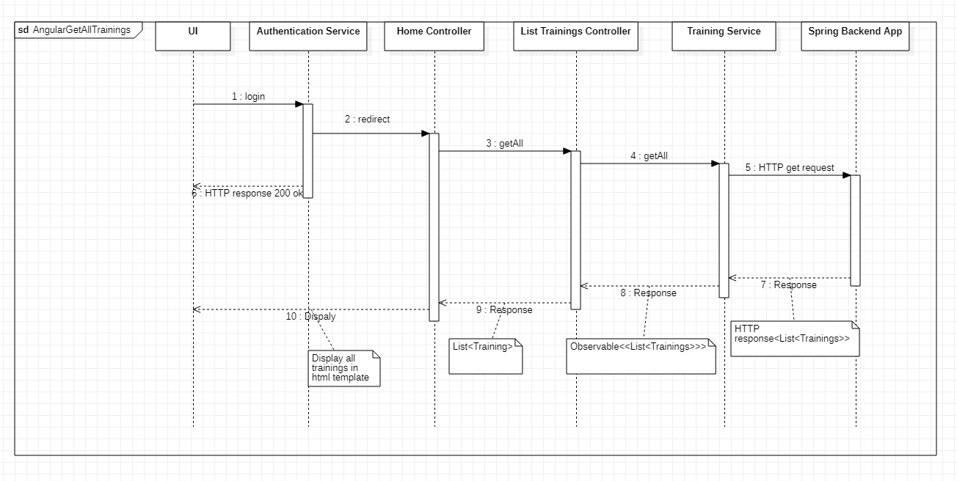

Diagram 10 Diagram Sekwencji; Wyświetl wszystkie trening – Angular

źródło: opracowanie własne

## 2.6.2.2 Wyświetlanie wszystkich treningów – Backend

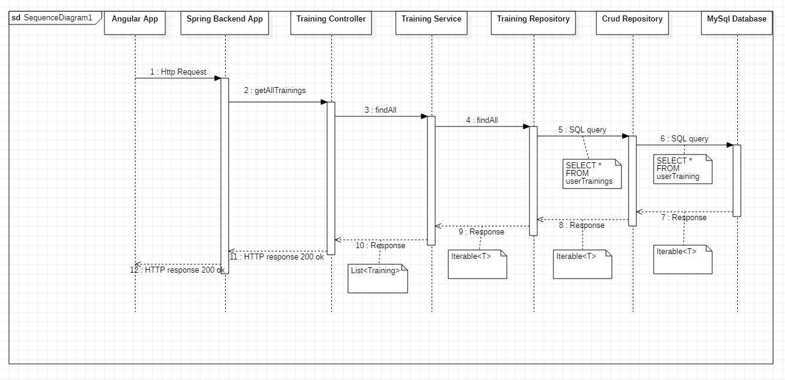

Diagram 11 Diagram Sekwencji; Wyświetl wszystkie trening - Spring

źródło: opracowanie własne

Diagram Czynności

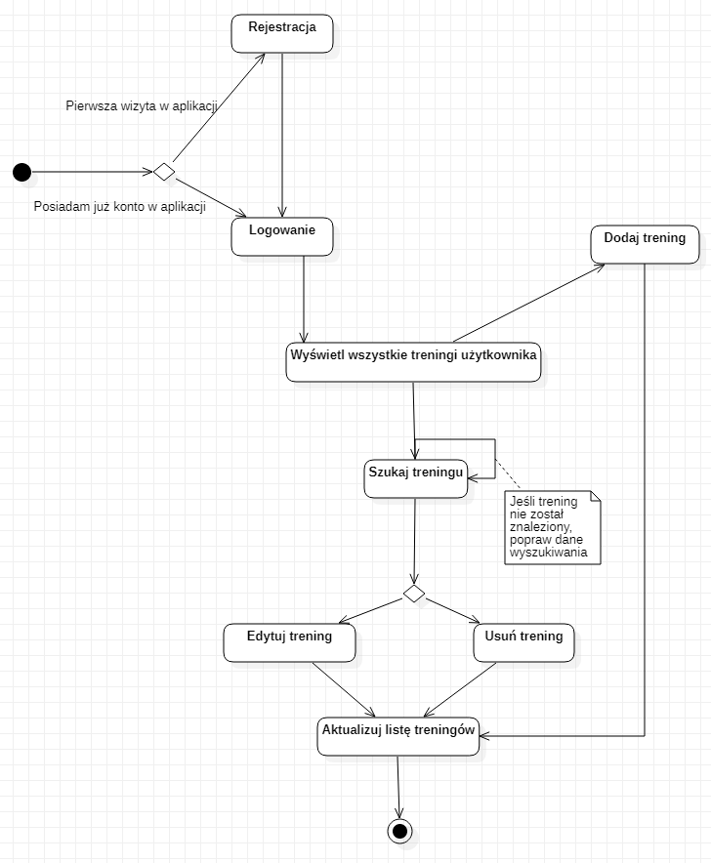

DIAGRAM 12 Diagram Czynności

źródło: opracowanie własne

Diagram klas

Na podstawie założeń poniżej przedstawiono strukturę systemu w postaci diagramu  
klas zawierającą strukturę klas systemu.

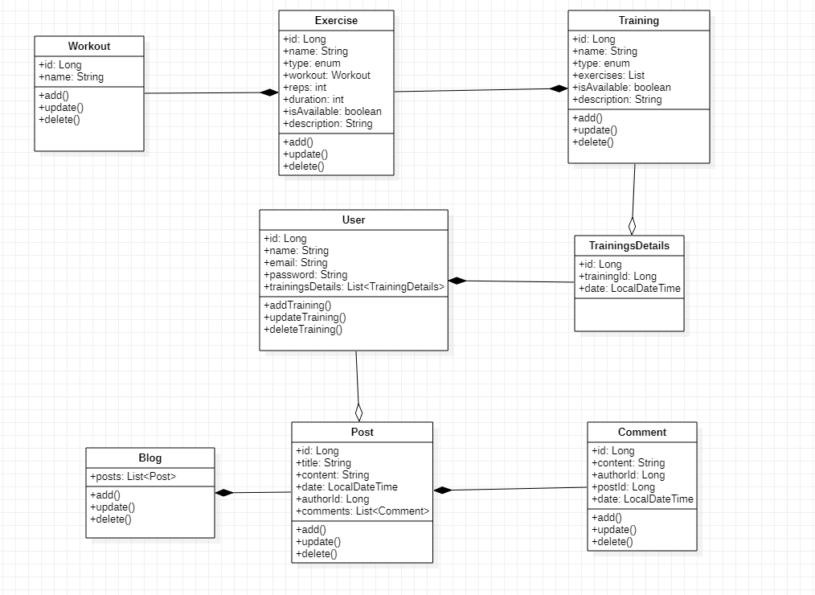

Diagram 13 Diagram klas

źródło: opracowanie własne

### Diagram ERD

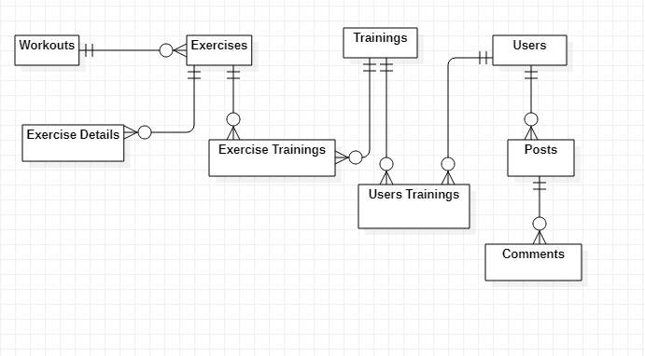

DIAGRAM 14 Diagram ERD

źródło: opracowanie własne

Wybór architektury systemu i narzędzi do realizacji projektu

Jako bazę danych wybrano oprogramowanie open-source MySQL działającą na licencji GNU General Public.

Logika biznesowa zapisująca dane do bazy danych napisana zostanie w Spring Framowork. Natomiast warstwa interfejsu użytkownika będzie napisana za pomocą Angular (web framework).

Schemat bazy danych

